運動會場平面圖
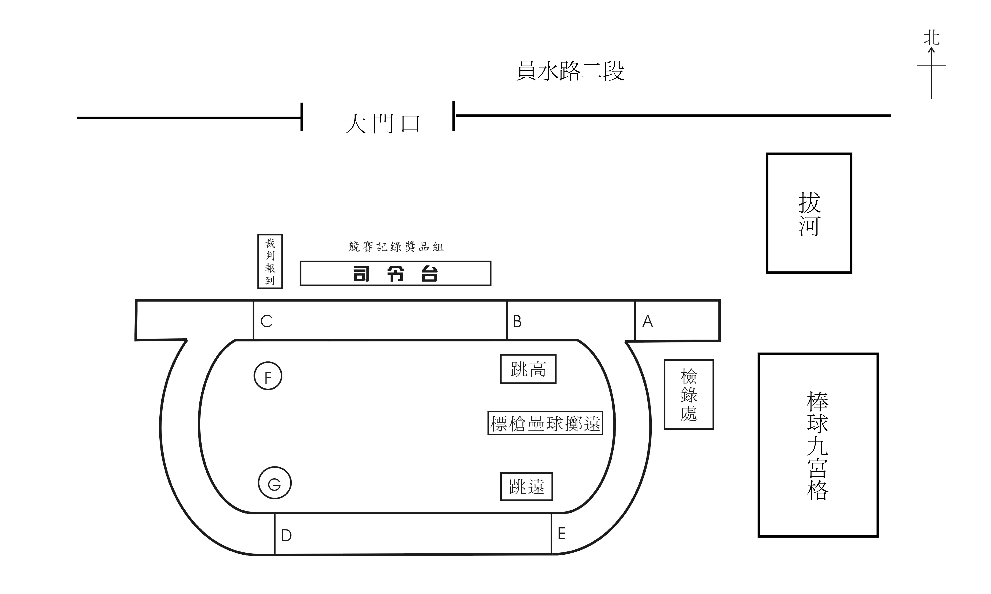
F：鉛球場地 G：鐵餅、鏈球場地

徑賽項目起終點示列表
項目 | 起點 | 終點 | 項目 | 起點 | 終點
60m | B | C | 1500m | D | C
100m | A | C | 10000m | C | C
200m | E | C | 5000m | E | C
400m | C | C
800m | C | C

